Ce puteți face dacă a fost încălcată legislația UE?
Dacă sunteți cetățean al unui stat membru al Uniunii Europene, dacă locuiți într-un stat membru sau dacă aveți o întreprindere în UE, legislația Uniunii vă acordă o serie de drepturi.
Pentru informații suplimentare:
- Adresați o întrebare despre UE (Europe Direct)
- Aflați mai multe despre drepturile garantate de UE atunci când călătoriți pe teritoriul său (Europa ta)
- Adresați o întrebare privind legislația UE aplicabilă în situația dumneavoastră (Europa ta - Consiliere)
În cazul în care considerați că drepturile pe care vi le conferă legislația UE nu au fost respectate de către autoritățile naționale ale unui stat membru, adresați-vă mai întâi organismelor sau autorităților naționale. Aceasta este adesea modalitatea cea mai rapidă și mai eficace de soluționare a problemei.
Căile de atac disponibile la nivel național
Conform tratatelor, responsabilitatea principală de a aplica dreptul Uniunii le revine autorităților publice și instanțelor din statele membre.
Prin urmare, este în interesul dumneavoastră să recurgeți la toate căile de atac posibile existente la nivel național (mecanismele de mediere administrative și/sau extrajudiciare).
În funcție de sistemul din fiecare stat membru, puteți, de asemenea, trimite plângerea către Ombudsmanul național sau Ombudsmanul regional.
De asemenea, puteți sesiza o instanță din țara în care a apărut problema. Aflați mai multe despre sistemele judiciare naționale sau despre sesizarea instanțelor. Dacă rezolvarea problemei necesită anularea unei decizii naționale, numai instanțele naționale pot face acest lucru. Dacă solicitați despăgubiri pentru daune, numai instanțele naționale au competența, după caz, de a le impune autorităților naționale să despăgubească cetățenii pentru pierderile suferite ca urmare a încălcării legislației Uniunii.
Alte instrumente de soluționare a problemelor
De asemenea, dacă doriți, puteți contacta:
- SOLVIT, care este un serviciu oferit de administrațiile naționale ce se ocupă de problemele transfrontaliere legate de aplicarea incorectă a legislației UE de către administrațiile publice naționale în cadrul pieței interne. Există câte un centru SOLVIT în fiecare stat al UE, precum și în Norvegia, Islanda și Liechtenstein. Țara dumneavoastră va încerca să rezolve problema împreună cu cealaltă țară implicată. Dacă apelați la SOLVIT, problema dumneavoastră poate fi rezolvată mai repede decât dacă ați depune o plângere oficială la Comisia Europeană. Dacă o problemă rămâne nesoluționată, sau dacă veți considera că soluția propusă nu este acceptabilă, puteți acționa în continuare pe cale juridică apelând la o instanță națională sau înaintând o plângere către Comisia Europeană. Dacă decideți să vă adresați SOLVIT, nu se suspendă termenele dinaintea instanțelor naționale.
Contactați SOLVIT
- centrele europene pentru consumatori - există o rețea europeană de centre pentru consumatori care cooperează pentru a contribui la soluționarea litigiilor dintre consumatori și comercianți stabiliți în diferite țări ale UE, precum și în Norvegia, Islanda și Liechtenstein.
Contactați un centru european pentru consumatori
- FIN-Net - o rețea pentru soluționarea extrajudiciară a litigiilor financiare în țările UE, precum și în Norvegia, Islanda și Liechtenstein. Rețeaua se ocupă de soluționarea litigiilor dintre consumatori și prestatorii de servicii financiare.
Contactați FIN-Net

Acțiuni la nivelul UE
Deși, de obicei, este mai ușor să vă exercitați drepturile în țara în care locuiți, vă poate fi de ajutor și Uniunea Europeană:
- Comisia pentru petiții din cadrul Parlamentului European
Aveți dreptul (articolul 227 TFUE) să adresați o petiție Parlamentului European referitoare la aplicarea dreptului Uniunii. Puteți trimite petiția prin poștă sau on-line pe site-ul Parlamentului European. Puteți afla mai multe informații despre adresarea unei petiții Parlamentului European pe site-ul privind cetățenia UE și libera circulație.
- Comisia Europeană
Puteți contacta Comisia Europeană cu privire la orice măsură (legislație, reglementări sau acțiuni administrative), la absența unei măsuri sau la o practică a unui stat membru despre care considerați că nu respectă legislația Uniunii.
Comisia Europeană vă poate accepta plângerea doar dacă este legată de nerespectarea legislației Uniunii de către autoritățile dintr-un stat membru al UE. Dacă plângerea dumneavoastră este legată de acțiunea unei persoane sau a unui organism privat (cu excepția cazului în care puteți demonstra că autoritățile naționale sunt implicate într-o anumită măsură), trebuie să încercați să o soluționați la nivel național (în instanță sau prin alte modalități de soluționare a litigiilor). Comisia Europeană nu poate să investigheze cazuri în care sunt implicate doar persoane sau organisme private, nu și autorități publice.
Dacă nu cunoașteți foarte bine legislația Uniunii, ar putea să vă fie greu să stabiliți exact ce drept v-a fost încălcat. Puteți obține consiliere rapid și în mod informal, în limba dumneavoastră, de la serviciul „Europa ta - Consiliere”.
- Ombudsmanul European
Dacă sunteți de părere că cererea dumneavoastră nu a fost tratată în mod corespunzător de Comisia Europeană, puteți contacta Ombudsmanul European (articolele 24 și 228 din TFUE).
Cum să depuneți o plângere la Comisia Europeană
Vă rugăm să utilizați formularul-tip de plângere, care ne va permite să înțelegem mai ușor problema dumneavoastră. Puteți completa formularul în orice limbă oficială a UE. Vă rugăm:
- să descrieți exact modul în care considerați că autoritățile naționale au încălcat legislația UE și să indicați prevederea respectivă;
- să oferiți informații despre eventualele acțiuni pe care le-ați întreprins pentru remedierea problemei.
Ce face Comisia Europeană după ce primește plângerea dumneavoastră?
- În termen de 15 zile lucrătoare, Comisia Europeană vă va confirma primirea plângerii.
- Comisia Europeană vă va cere să retrimiteți plângerea în cazul în care nu ați utilizat formularul standard.
- În următoarele 12 luni, Comisia Europeană vă va examina plângerea și va decide dacă inițiază procedura de constatare a neîndeplinirii obligațiilor împotriva statului membru în cauză. În cazul în care problema prezentată este deosebit de complicată, iar Comisia Europeană trebuie să ceară, de la dumneavoastră sau de la alte părți implicate, informații sau detalii suplimentare, luarea unei decizii poate dura mai mult de 12 luni. Dacă decide că plângerea este justificată și inițiază procedura de constatare a neîndeplinirii obligațiilor împotriva statului membru în cauză, Comisia Europeană vă va informa despre acest lucru și vă va ține la curent cu evoluția cazului.
- Dacă este de părere că problema ar putea fi soluționată cu mai multă eficacitate de către oricare dintre serviciile informale sau extrajudiciare de soluționare a litigiilor, Comisia Europeană vă poate propune ca dosarul dumneavoastră să fie transferat serviciilor respective.
- Dacă decide că problema dumneavoastră nu implică o încălcare a legislației Uniunii Europene, Comisia vă va comunica acest lucru printr-o scrisoare înainte de a clasa plângerea.
- În orice moment, puteți oferi Comisiei Europene informații suplimentare referitoare la plângere sau puteți solicita să vă întâlniți cu reprezentanții săi.
Aflați mai multe despre modul în care Comisia Europeană gestionează relațiile cu petiționarii: Comunicare privind gestionarea relațiilor cu petiționarii în ceea ce privește aplicarea dreptului Uniunii.
Există două modalități prin care puteți depune un formular standard de plângere completat:
- prin poștă:
European Commission Secretary-General
B-1049 Brussels BELGIUM
sau
- prin intermediul unui birou al Comisiei Europene din țara dumneavoastră
Reclamanții ne furnizează informații pentru identificarea unei posibile neîndepliniri a obligațiilor. Comisia nu are datoria de a iniția procedura oficială de constatare a neîndeplinirii obligațiilor, nici chiar în cazurile în care o plângere indică existența unei încălcări (Comisia este liberă să decidă dacă și când să înceapă acțiunea în constatarea neîndeplinirii obligațiilor). În plus, în cazul în care Comisia acționează în justiție un stat membru și are câștig de cauză, statul membru este cel care trebuie să ia toate măsurile pentru a remedia încălcările. Acest lucru nu înseamnă însă că autorii plângerilor au dreptul automat la compensații sau despăgubiri. Pentru a obține despăgubiri, aceștia trebuie să introducă o acțiune înaintea unei instanțe naționale în termenul prevăzut de legislația națională.
Plângeri multiple
Atunci când sunt depuse mai multe plângeri în legătură cu același caz, Comisia le poate înregistra cu un număr unic de referință.
Confirmările de primire și scrisorile individuale pot fi înlocuite de un aviz publicat în Jurnalul Oficial al Uniunii Europene și pe site-ul Europa.
Confirmări de primire pentru plângeri multiple
Decizii privind plângerile multiple

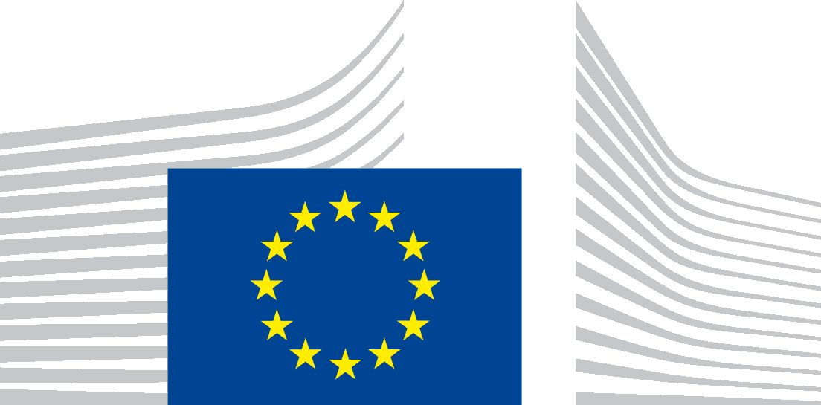 | COMISIA EUROPEANĂ  Plângere - Încălcarea legislației UE
Înainte de a completa acest formular, vă rugăm să citiți secțiunea „Cum să depuneți o plângere la Comisia Europeană”: https://ec.europa.eu/assets/sg/report-a-breach/complaints_ro/
Toate câmpurile marcate cu * sunt obligatorii. Vă rugăm să fiți concis și, dacă este necesar, să continuați pe o pagină separată.

Comisia poate primi e-mailuri de la un serviciu de e-mail certificat (de ex., ...@pec.it), dar, din motive tehnice, nu poate trimite răspunsuri către o adresă de e-mail certificat. Prin urmare, ar trebui să indicați o adresă de e-mail standard și/sau o adresă poștală în formularul de plângere, astfel încât să vă putem răspunde.

1. Identitate și date de contact
 | Reclamant* | Reprezentantul dumneavoastră (după caz)
Titlu Dna/Dra/Dl
Prenume*
Nume*
Organizația
Adresa*
Localitatea*
Codul poștal*
Țara*
Telefon
E-mail
Limba*
Trebuie să vă trimitem corespondența dumneavoastră sau reprezentantului dumneavoastră*? | ☐ | ☐

2. Cum a fost încălcată legislația UE?*
Autoritatea sau organismul care face obiectul plângerii
Denumirea*
Adresa
Localitatea
Codul poștal
Statul membru UE*
Telefon
GSM
E-mail

2.1 În opinia dumneavoastră, ce măsuri naționale încalcă legislația UE și de ce?*

2.2 Care este legislația UE vizată?
2.3 Descrieți problema, indicând faptele și motivele pentru care formulați această plângere* (max. 2 000 de caractere).

2.4 Statul membru respectiv primește (sau s-ar putea să primească în viitor) finanțare europeană legată de problematica vizată de plângerea dumneavoastră?
Dacă da, indicați mai jos Nu Nu știu

2.5 Plângerea se referă la o încălcare a Cartei drepturilor omului a UE?
În cazul în care încălcarea este cauzată de punerea în aplicare la nivel național a legislației UE, Comisia nu poate decât să investigheze astfel de cazuri.
Dacă da, indicați mai jos Nu Nu știu

3. Acțiuni deja întreprinse pentru soluționarea problemei*
Ați întreprins deja vreo acțiune în statul membru în cauză pentru a soluționa problema?*

DACĂ DA, aceasta a fost de natură: administrativă legală?

3.1 Vă rugăm să descrieți: (a) organismul/autoritatea/instanța implicată și tipul de decizie luată (b) orice altă acțiune de care aveți cunoștință.

3.2 Plângerea dumneavoastră a fost soluționată de organismul/autoritatea/instanța implicată sau este în curs de soluționare? Dacă este în curs de soluționare, când se estimează că va fi pronunțată o decizie?*

DACĂ NU, vă rugăm să indicați mai jos, după caz.
Un alt caz în aceeași cauză este pendinte în fața unei instanțe naționale sau a UE
Nu există nicio cale de atac pentru rezolvarea problemei
Există o cale de atac, dar este prea costisitoare
Termenul-limită pentru acționarea în justiție a expirat
Nu am calitate procesuală activă (nu sunt îndreptățit prin lege să sesizez instanța) - vă rugăm să indicați motivul
Nu dispun de asistență juridică/avocat
Nu știu ce căi de atac există pentru această problemă
Alt motiv (precizați)

4. Dacă ați contactat deja vreuna dintre instituțiile UE care se ocupă cu probleme de acest tip, vă rugăm să furnizați referința pentru dosarul/corespondența dumneavoastră.
Petiție către Parlamentul European - Ref.:
Comisia Europeană - Ref.:
Ombudsmanul European - Ref.:
Alta - denumirea instituției sau a organismului pe care l-ați contactat și numărul de referință al plângerii dumneavoastră (de exemplu, SOLVIT, FIN-NET, centrele europene ale consumatorilor)
5. Enumerați eventuale documente justificative/dovezi pe care le-ați putea, la cerere, trimite Comisiei.
Nu atașați niciun document acum.
6. Date cu caracter personal*
Autorizați Comisia Europeană să vă divulge identitatea în cadrul demersurilor sale pe lângă autoritățile împotriva cărora depuneți o plângere?
Da Nu
În unele cazuri, divulgarea identității dumneavoastră ne-ar ajuta să vă tratăm plângerea.

